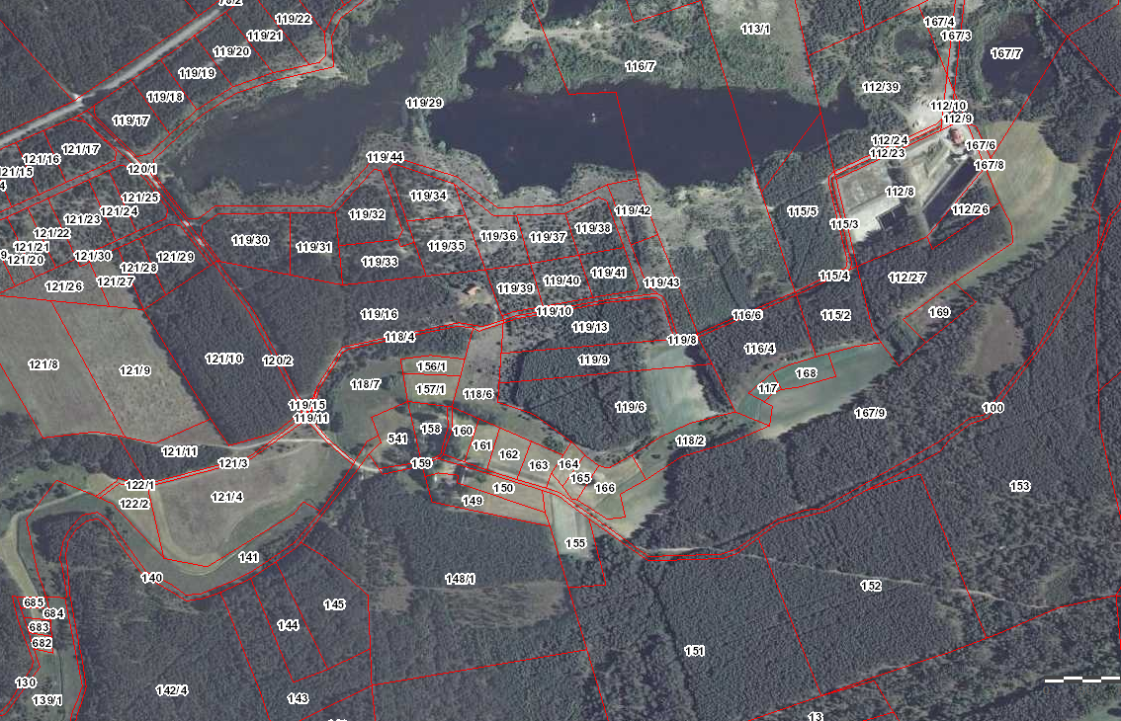

Lokalizacja dz. 119/6cz. i 119.9cz. w Stężycy

Obręb: Stężyca

Gmina Stężyca